ĐỀ KIỂM TRA GIỮA HỌC KỲ 2 – MÔN TOÁN LỚP 6
Thời gian làm bài: 90 phút
Họ tên học sinh: ………………………………………………… Lớp: 6B1/6B2 …... Ngày: …. / … / 2019
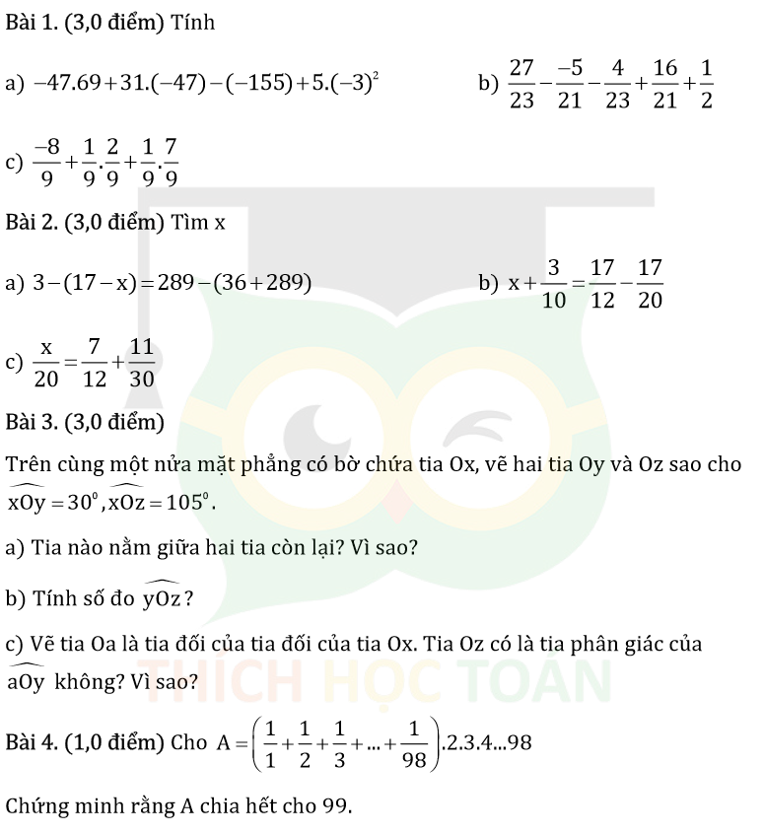
Bài 5. a) Tính nhanh: 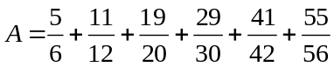
b) So sánh các phân số sau: 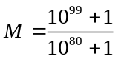 và 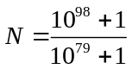

---- Hết -----

